Семинарски труд по предметот
Организација и менаџмент

ТЕМА

СВОТ анализа

www.maturski.org

Вовед
На почетокот за правилно одбирање на стратегија е анализа на ситуацијата. Под тоа се подразбира дека треба да се согледаат внатрешните и надворешните фактори како би се одредил најдобриот начин за да се оствари саканата цел. Се поголемата динамичност која е присутна на пазарот ги приморува менаџерите внимателно да го одберат начинот со кој ќе се натпреваруваат со конкуренцијата. SWOT анализа претставува основна анализа која постојано секој мал бизнис треба да ја изведува. Со неа се добиваат одлични податоци за да се донесуваат стратешки одлуки за работењето во иднина.
Објаснување на поимот
Зборот SWOD е акроним кој се добива од почетните букви на зборовите
- S - Strenghts → силини, јачини, предности...
- W - Weaknesses → слабости, недостатоци, мани...
- O - Opportunities → шанси, можности, прилики...
- T - Threats → закани, опасности...
SWOT анализата е една од инструментите со која може да се послужи менаџерот во креирање на стратегија. Ова е аналитичка метода која во 4 чекори се обидува да ги прикаже предностите, слабостите, можностите и заканите за одредена појава или ситуација Меѓутоа, треба да се земе во обзир дека се работи за субјективна метода. Секое претпријатие мора да води сметка за внатрешното и надворешното окружување. Во тој контекст оваа анализа може да се разбере како приказ на внатрешната сила и слабост на организацијата и надворешните можности и закани со кои истата организација се соочува. За успешно функционирање на една фирма, таа мора да биде ефективна, односно да произведува вистински работи кои се барани на пазар, што подразбира надворешни компоненти.А од друга страна да биде ефикасна што пак подразбира внатрешни компоненти. Ефективно или успешно работење кое е засновано на ефикасен начин може да се оствари ако се:
· ИСКОРИСТАТ- силини, јачини, предности...
· ОТСТРАНАТ- слабости, недостатоци, мани...
· ИСКОРИСТАТ- шанси, можности, прилики...
· ИЗБЕГНАТ- закани, опасности...

Временска димензија
Моменталната ситуција бргу се менува и барањата на пазарот можат да се променат за секунда. Во контекст на времето предностите и слабостите претставуваат сегашност која е реултат на минатото, додека можностите и слабостите претставуваат иднина која ќе се темели врз основа на минатото и сегашноста.

Изглед и форма
Изработката на SWOT анализата е едноставна и не бара голема формалност. Доволно е да се изработи табела во која потоа се сместуваат јаките и слабите страни, можностите и заканите.

TOWS матрица
Многу често, можно е да се најде поимот TOWS матрица за SWOT анализа. Лесно е да е примети дека се работи за обратен редослед на буквите. Она што може да се даде како објаснување е дека за организацијата логично е прво да се обрати внимание на надворешното окружување и заканите доколку сака да освои одреден пазар ( или дел од него), а потоа би требало да гледа за своите внатрешни предности и слабости. Логичноста на оваа теза е во тоа што современото работење мора да се ориентира на потрошувачот зошто тој е оној кој го има главниот збор. За жал има многу организации кои најпрво гледаат што можат да произведат и понудат и како можат да продадат на пазарот, а после тоа анализираат дали се способни тоа да го изработат.

SWOT матрица
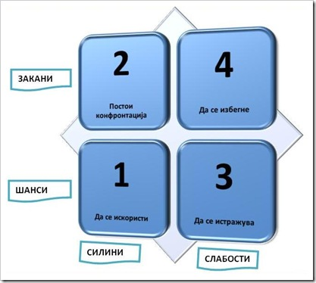

Во матрицата постојат четири полиња
Поле 1- Фирмата има силини и има шанси.
Поле 2 - Фирмата има силини но постојат закани од околина.
Поле 3 - Фирма има слабости, но има шанси кои доаѓаат од околината.
Поле 4- Фирмата има слабости и има закани.
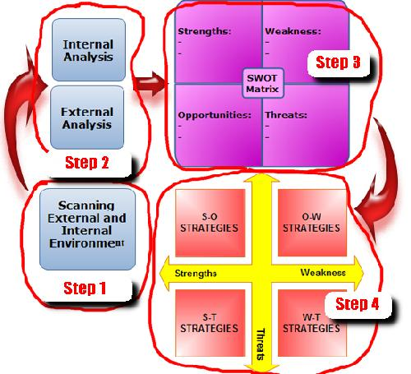

Лична СВОТ анализа

SWOT Анализа -Образец ЛИЧНА СВОТ АНАЛИЗА

ИМЕ И ПРЕЗИМЕ ______________Елисавета Кошевец_________________________________________________________________________________________

СИЛНИ СТРАНИ ( да се користат)  Комуникативност  Снаодливост  Добар оратор  Оптимист  Прилагодливост | СЛАБИ СТРАНИ  Несигурност  Страв од неуспех  Трема  Недоволно познавање на англиски и друг странски јазик
КОИ СЕ МОЖНОСТИТЕ  Образованието кое го добивам на високата школа (односи со јавноста)  Потребата од образовани и креативни ПР менаџери  Пракса во фирми со можност за останување во истите | ШТО СЕ ЗАКАНИ  Големата конкуренција  Недоволното познавање на англискиот и друг странски јазик  Моите слаби страни
Но, сето ова што е досега направено не е доволно за една SWOT анализа. Ако овде се запре не можеме да покажеме дека сме извеле успешна анализа. Затоа за секоја комбинација на квадранти во матрицата мораме да определиме стратегии. Од SWOT матрицата можеме да извлечеме 4 стратегии:

Интерно окружување  Екстерно  Окружување | Предности  ( П ) | Слаби страни  (С)
Можности (М) | ПМ Стратегија  (max-max) | СМ Стратегија  (min-max)
Ограничувања (О) | ПО Стратегија  (max-min) | СО Стратегија  (min-min)

- S-O (ПМ) стратегии (Силини-Можности стратегии). Овие стратегии треба да ги искористат можностите кои се вклопуваат во силните страни на бизнисот.
- W-O (СМ) стратегии (Слабости-Можности стратегии). Овие стратегии треба да овозможат да се надминат слабостите на бизнисот додека се сикористуваат можностите.
- S-T (ПО) стратегии (Силини-Закани стратегии). Овие стратегии треба да овозможат искористување на слните страни, додека се елиминираат или намалуваат заканите од околината.
- W-T (СО) стратегии (Слабости-Закани стратегии). Овие стратегии треба да овозможат елиминирање на слабостите и оневозможување на надворешните закани да ги допрат токму тие слабости на бизнисот.
Ваква една анализа со резултат од подготвени стратегии за справување со тековната состојба и подготовка за иднината и која ги опфаќа и внатрешните и надворешните фактори претставува добар одбранбен механизам за секој бизнис.
Во мојата лична анализа јас би ја искпристила третата, односно П-О стратегија. Оваа стратегија ќе ми овозможи да ги елиминирам моите слабости, а да ги искористам моите силни страни кои би доминирале заради поголем успех и моја лична самодоверба.

ЗАКЛУЧОК
Од напишаното можеме да заклучиме дека доколку сакаме да оствариме успех мораме да имаме стратегија по која ќе се водиме за полесно да ги оствариме нашите цели. Од направената СВОТ анализа за самата себе, видовме дека јас имам многу повеќе силни одколку слаби страни. И околината нуди повеќе можности отколку што има закани. Но, сепак за целосен успех мора да се подобрат, наминат слабите страни. Односно, треба да се усповрши англискиот, и да се посетува курс за друг странски јазик, така што наведените слаби би преминале во силни страни. И преку одредени вежби да се надминат преостанатите слабости. Додека за да се надминат заканите, мораме да знаеме на правилен начин да ги искористиме нашите силни страни, како и можностите кои ни се нудат.

Користена литература
www.pretpriemac.com.mk
www.hr.wikipedia.org
SWOТ анализа од третото предавање по предметот организација и менаџмент

Содржина
Вовед 2
Временска димензија 3
Изглед и форма 3
TOWS матрица 3
Лична СВОД анализа 5
ЗАКЛУЧОК 7
Користена литература 9
Содржина 10

www.maturski.org

